Учебный уровень: VII класс
УРОК № 9
Тема урока: |  | Модели объектов и их назначение
Цели урока: |  | Сформировать представления о моделях и моделировании
Задачи урока: |  | - дать понятия модели, моделирования, видов моделей;  - познакомить с областями использования моделей;  - показать важность работы с моделями на уроке и в жизни;  - уметь приводить примеры различных видов и типов моделей;  - закрепить навыки заполнения таблицы в текстовом процессоре MS Word.
Тип урока: |  | введение нового материала с использованием ЭОР
Оборудование: |  | Компьютеры, проектор, экран
Формы работы: |  | индивидуальная, фронтальная, практическая работа

ХОД УРОКА:
- Организационный момент – 2 мин
- 15-18 мин
На экране слайд 1
Сегодня мы с Вами познакомимся с понятиями модель и моделирование, какие бывают модели и для чего они нужны.
Архитектор готовится построить здание, но прежде чем воздвигнуть его, он сооружает макет этого здания, чтобы посмотреть, как оно будет выглядеть. Это модель. Для того чтобы объяснить внутреннее строение человека или животного учитель демонстрирует модель или плакат, на котором наглядно можно продемонстрировать строение внутренних органов. Это модель. На стене висят картины, изображающие пейзаж природы. Это модель.
Истоки моделирования обнаруживаются в далеком прошлом человечества, наскальные рисунки охоты на животных можно рассматривать как модель удачной охоты.
В роли модели могут выступать самые разнообразные объекты, в том числе условные и мысленные (изображения, описания, схемы, карты, математические формулы, компьютерные программы и т.д.) Перечислять примеры моделей можно сколь угодно долго.
– Что заменяют эти предметы: глобус, карта, кукла, картина?
– Для чего человек создал эти предметы?
«Модель – это упрощенное представление о реальном объекте».

На экране слайд 2
Одним из методов познания объектов окружающего мира является моделирование, состоящее в создании и исследовании «заместителей» реальных объектов. «Объект-заместитель» принято называть моделью, а исходный объект - прототипом или оригиналом.
В 1870 г. английское Адмиралтейство спустило на воду новый броненосец "Кэптен”. Корабль вышел в море и перевернулся. Погиб корабль. Погибли 523 человека. Это было совершенно неожиданно для всех. Для всех, кроме одного человека. Им был английский ученый-кораблестроитель В.Рид, который предварительно провел исследования на модели броненосца и установил, что корабль опрокинется даже при небольшом волнении. Но ученому, проделывающему какие-то несерьезные опыты с "игрушкой”, не поверили лорды из Адмиралтейства. И случилось непоправимое...
Моделирование – метод познания окружающего мира, состоящий в создании и исследовании моделей реальных объектов.
На экране слайд 3
В разговоре мы замещаем реальные объекты их именами, оформители витрин используют манекен - модель человеческой фигуры, конструкторы строят модели самолетов и автомобилей, а архитекторы - макеты здании, мостов и парков. Моделью является любое наглядное пособие, используемое на уроках в школе: глобус, муляж, карта, схема, таблица и т. п.
Модель важна не сама по себе, а как инструмент, облегчающий познание или наглядное представление объекта.
На экране слайд 4,5,6
К созданию моделей прибегают,
- когда исследуемый объект слишком велик (модель Солнечной системы) или слишком мал (модель атома),
- когда процесс протекает очень быстро (модель двигателя внутреннего сгорания) или очень медленно (геологическая модель),
- когда исследование объекта может оказаться опасным для окружающих (модель атомного взрыва), привести к разрушению его самого (модель самолета) или создание реального объекта очень дорого (архитектурный макет города) и т. д.
Есть ли руль в модели машины, поворачивается ли он? Наличие руля и поворачивается он или нет – не главные свойства с точки зрения создателя данной модели. Т.е. это упрощенный предмет модели, причем можно использовать разные модели одного и того же объекта.
Что общего у всех моделей? Какими свойствами они обладают?
На экране слайд 7
Во-первых, модель не является точной копией объекта-оригинала: она отражает только часть его свойств, отношений и особенностей поведения. Например, на манекен можно надеть костюм, но с ним нельзя поговорить. Модель автомобиля может быть без мотора, а макет дома — без электропроводки и водопровода.
На экране слайд 8
Для демонстрации второго свойства модели мне нужны 2 человека.
Вызываю к доске 2-х учеников
Ваша задача – нарисовать цветок: 1) цветок для учебника биологии, 2)цветок для иллюстрации детской сказки.
Давайте, сравним результаты. Смотрите, оба рисунка – это модели цветка. Значит, моделировали мы один и тот же предмет. Почему мы получили разные результаты?
В основе каждой модели лежит конкретная цель. При создании модели человек, как правило, преследует вполне определенную цель и стремится наиболее полно отразить только те признаки объектов, которые кажутся ему важными, существенными для реализации этой цели. На нашем примере видно, что 1 модель создавалась для учебника биологии и на ней изображены пестик, тычики и т.п., а во 2 модели у нас присутствует что-то сказочное в лепестках.
Чем больше признаков объекта отражает модель, тем она полнее. Однако отразить в модели все свойства объекта-оригинала невозможно, а чаще всего и не нужно.
Например: мяч может воспроизвести только одно свойство Земли — ее форму; обычный глобус отражает, кроме того, расположение материков; а глобус, входящий в состав действующей модели Солнечной системы, — еще и траекторию движения Земли вокруг Солнца.
Отразить в модели признаки оригинала можно одним из двух способов.
На экране слайд 9
Переписывают слайд
Во-первых, признаки можно скопировать, воспроизвести. Такую модель называют натурной (материальной).
На экране слайд 10
Примерами натурных моделей являются муляжи и макеты — уменьшенные или увеличенные копии, воспроизводящие внешний вид объекта моделирования (глобус), его структуру (модель Солнечной системы) или поведение (радиоуправляемая модель автомобиля).
На экране слайд 11
Во-вторых, признаки оригинала можно описать на одном из языков кодирования информации — дать словесное описание, привести формулу, схему или чертеж. Такую модель называют информационной.
Модели используются человеком для:
На экране слайд 12
• представления материальных предметов (макет застройки жилого района в мастерской архитектора);
На экране слайд 13
• объяснения известных фактов (макет скелета человека в кабинете биологии);
На экране слайд 14
• проверки гипотез и получения новых знаний об исследуемых объектах (модель полета самолета новой конструкции в аэродинамической трубе);
На экране слайд 15
• прогнозирования (сделанные из космоса фотоснимки движения воздушных масс);
На экране слайд 16
• управления (расписание движения поездов) и т. д.
- Практическая работа (15 мин)
Тема: “Построение словесной модели в среде текстового редактора”.
Первую модель, которую мы создадим – информационная модель, а точнее словесное описание. Для выполнения задания № 1 в Работе 4 на стр.165 вы откроете файл «Портрет» на Раб. Столе, далее заполняете данную анкету данными о себе и сохраните работу добавив в название свою фамилию и класс.
Следующая модель – тоже информационная, Вы создадите «фигурное» стихотворение. Самое известное такое стихотворение – «Приключение Алисы в стране чудес» Льюиса Кэррола. Такой вид создается с помощью абзацного отступа строк.
Показываю на экране
Файл с текстом так же находится у Вас на Раб. Столе под названием «История»
- Закрепление полученных знаний.
- Что такое модель?
- Назовите основные свойства моделей.
- Что такое моделирование?
- Приведите 2-3 примера натурных моделей.
- Приведите 2-3 примера информационных моделей.
- Какие модели приведены на рисунках?
- Какие свойства, отношения и особенности поведения реальных объектов отражены в этих моделях?

- Домашнее задание.
§ 2.1, РТ: 2, 6-8 (стр. 38-43)

Приложение
Слайд 1 | Слайд 2 | Слайд 3
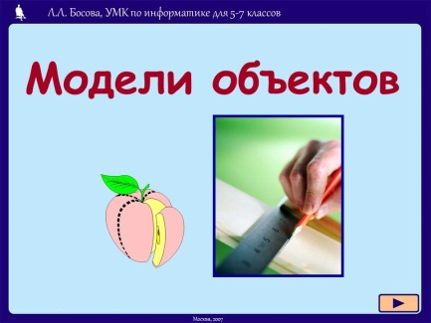 | 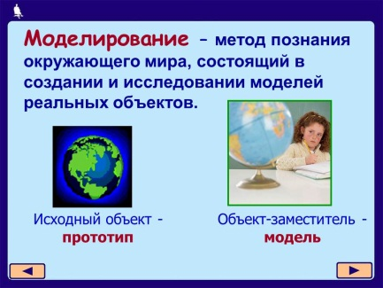 | 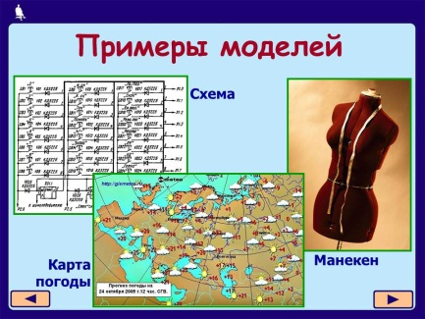
Слайд 4 | Слайд 5 | Слайд 6
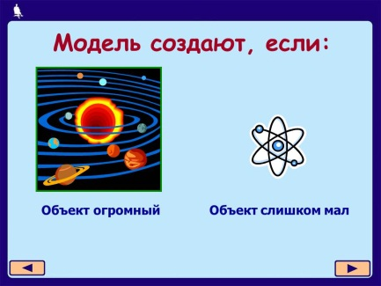 | 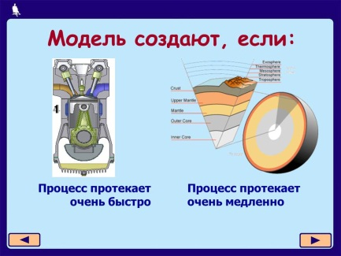 | 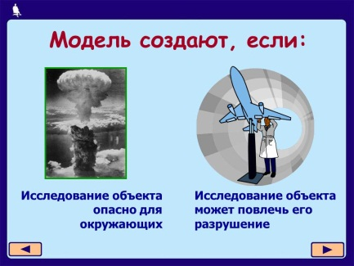
Слайд 7 | Слайд 8 | Слайд 9
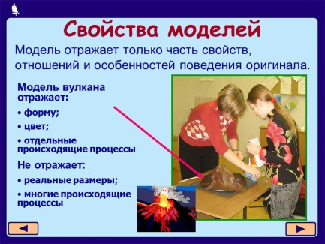 | 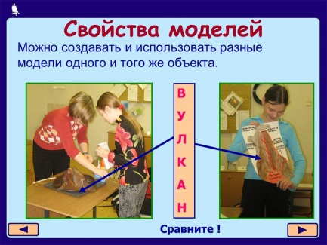 | 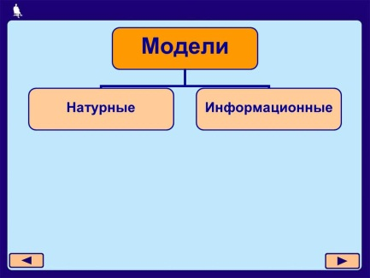
Слайд 10 | Слайд 11 | Слайд 12
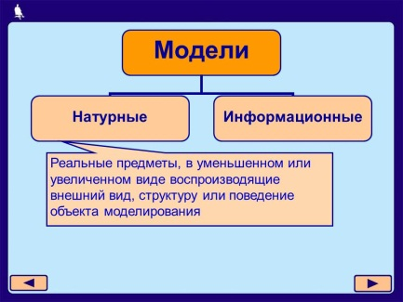 | 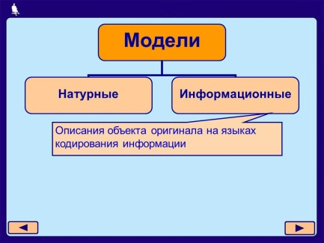 | 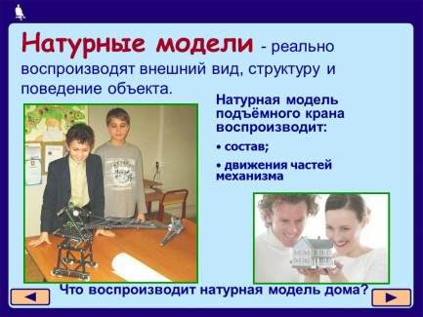
Слайд 13 | Слайд 14 | Слайд 15
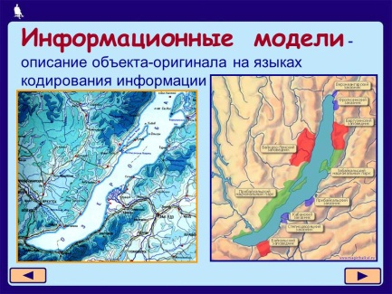 | 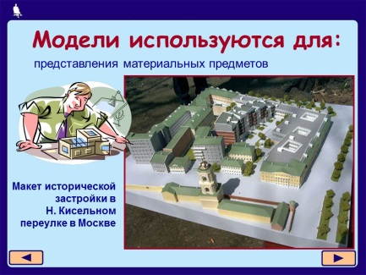 | 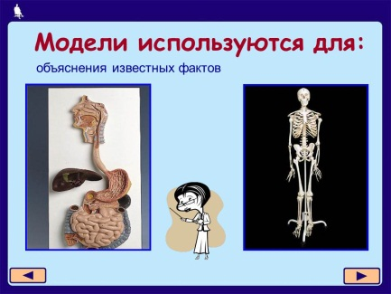
Слайд 16 | Слайд 17 | Слайд 18
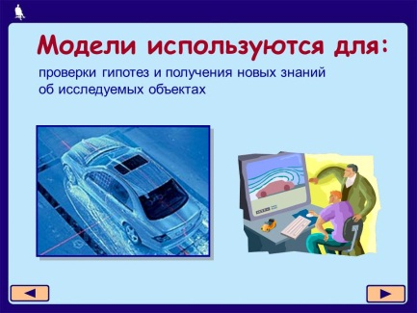 | 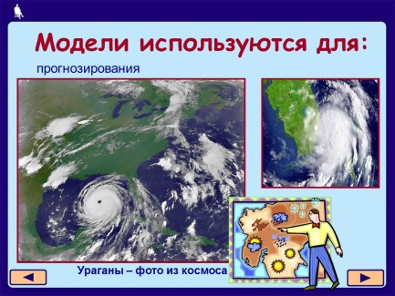 | 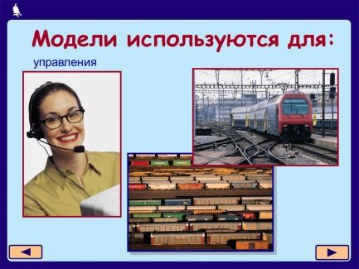
Слайд 19 | Слайд 20 | Слайд 21
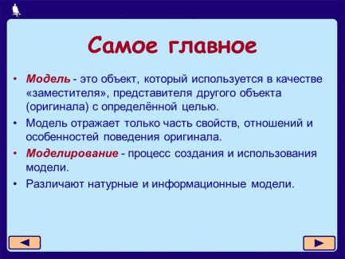 | 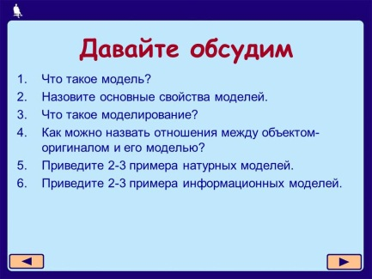 | 